Vor dem Ball zum Weltcup
Für sie ist Sölden eine Premiere: Ramona Siebenhofer, die sich als Dritte der RTL-Wertung im Europacup heuer einen Fixplatz im Weltcup erobert hat, ist erstmals in Sölden dabei.
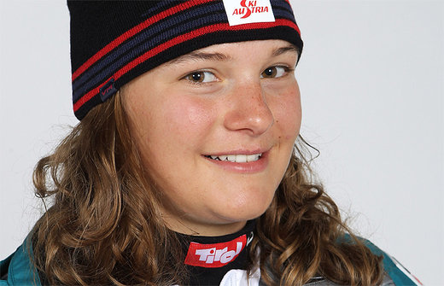
Foto © GEPARamona Siebenhofer
Dass sie mithalten kann, hat sie mit Laufbestzeit und Rang sechs in Marburg im Vorjahr bereits bewiesen. Aber: In der Vorbereitung wurde die Läuferin vom USV Krakauebene von Wehwehchen geplagt: "Zuerst konnte ich wegen eines Überbeins nicht fahren, dann musste ich eine zweiwöchige Trainingspause wegen einer Bänderverletzung im Sprunggelenk einlegen", erzählt sie.
Zudem ruft die Schule: Statt Feinschliff auf dem Gletscher gab es am Montag noch eine Italienisch-Schularbeit, bevor es am Donnerstag ins Ötztal geht, wartet in Schladming im Matura-Jahr noch ein Rechnungswesen-Test. Trotz Lernstress hat Siebenhofer hohe Saisonziele: "In die Punkteränge (Top 30) im Weltcup, dazu Spitzenplatzierungen im Europacup und eine Medaille bei meiner letzten Junioren-WM. Außerdem möchte ich in einer zweiten Disziplin wie Slalom oder Super G Fuß fassen." Bevor der Winter richtig kommt, will Siebenhofer aber abseits der Piste ihr Bewegungstalent beweisen: Eine Woche nach der Saisonpremiere im Weltcup wartet beim Maturaball in Schladming das glatte Tanzparkett.

